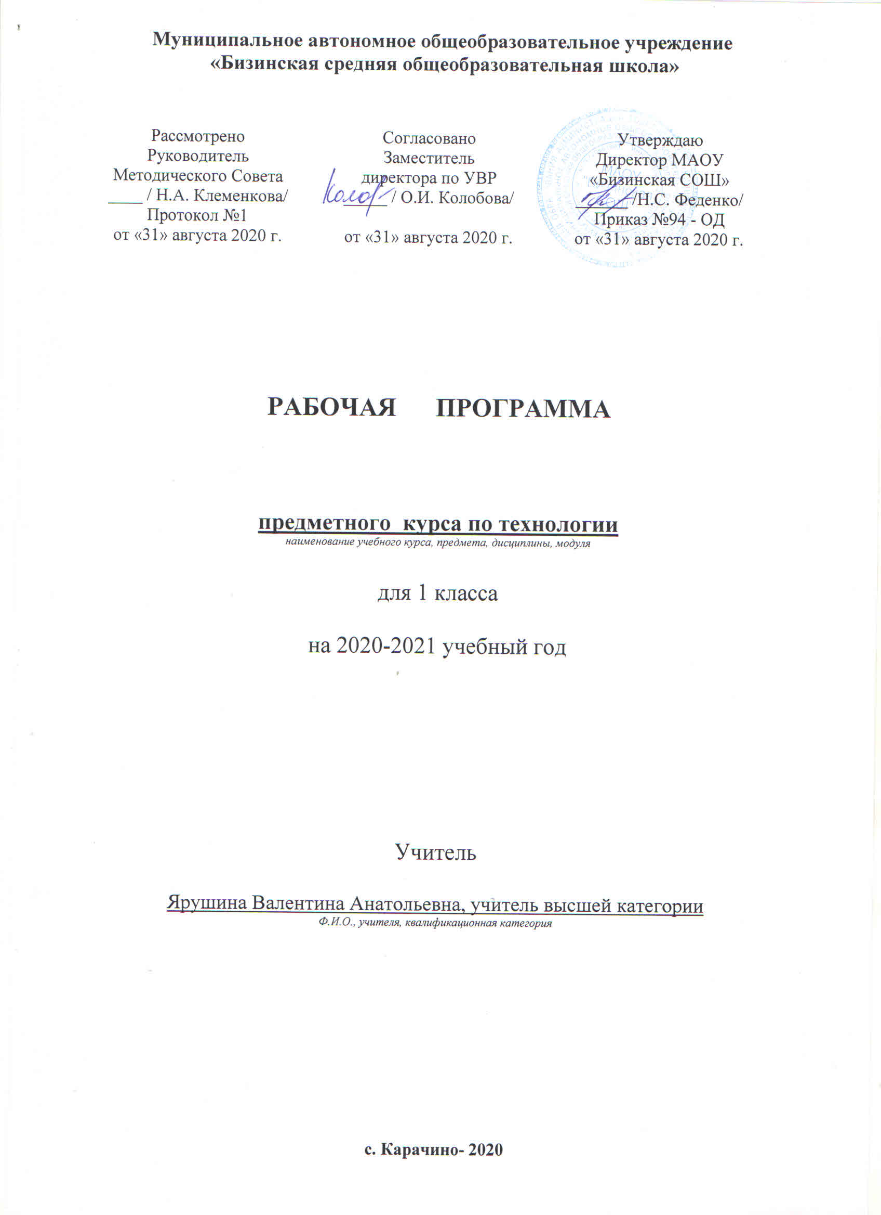**Рабочая программа по технологии 1 класс**

Рабочая программа по предмету «Технология» 1 класс составлена в соответствии с ФГОС НОО, на основе Примерной образовательной программы начального общего образования (УМК «Школа России»), авторской программы Е. А. Лутцевой, Т. П. Зуевой (УМК «Школа России») для 1кл., Москва «Просвещение» 2014 год.

**Раздел 2. Планируемые результаты освоения учебного предмета**

**Личностные результаты**

У обучающегося будут сформированы:

-умения положительно относиться к учению;

- умения проявлять интерес к содержанию предмета технологии;

- умения принимать помощь одноклассников, отзываться на помощь взрослых и детей;

- умения чувствовать уверенность в себе, верить в свои возможности;

- умения самостоятельно определять и объяснять свои чувства и ощущения, возникающие в результате наблюдения, рассуждения, обсуждения, самые простые и общие для всех людей правила поведения (основы общечеловеческих нравственных ценностей);

- умения чувствовать удовлетворение от сделанного или созданного для родных, друзей, для себя.

*Обучающийся получит возможность для формирования:*

*- умения бережно относиться к результатам своего труда и труда одноклассников;*

*- умения осознавать уязвимость, хрупкость природы, понимать положительные и негативные последствия деятельности человека;*

*- умения с помощью учителя планировать предстоящую практическую деятельность;*

*- умения под контролем учителя выполнять предлагаемые изделия с опорой на план и образец.*

**Метапредметные результаты**

***Регулятивные УУД***

Обучающийся научится:

*-*с помощью учителя учиться определять и формулировать цель деятельности на уроке;

- учиться проговаривать последовательность действий на уроке;

- учиться высказывать своё предположение (версию) на основе работы с иллюстрацией учебника;

*-*с помощью учителя объяснять выбор наиболее подходящих для выполнения задания материалов и инструментов;

- учиться готовить рабочее место, с *помощью учителя* отбирать наиболее подходящие для выполнения задания материалы и инструменты и выполнять практическую работу по предложенному учителем плану с опорой на образцы, рисунки учебника;

*Обучающийся получит возможность научиться:*

*- выполнять контроль точности разметки деталей с помощью шаблона;*

*- учиться совместно с учителем и другими учениками*давать*эмоциональную*оценку*деятельности класса на уроке*.

***Познавательные УУД***

Обучающийся научится:

- наблюдать связи человека с природой и предметным миром: предметный мир ближайшего окружения, конструкции и образы объектов природы и окружающего мира, конструкторско-технологические и декоративно-художественные особенности предлагаемых изделий; сравнивать их;

- сравнивать изучаемые материалы по их свойствам, анализировать конструкции предлагаемых изделий, делать простейшие обобщения; группировать предметы и их образы по общему признаку (конструкторскому, технологическому, декоративно-художественному);

- ориентироваться в материале на страницах учебника;

- находить ответы на предлагаемые вопросы, используя учебник, свой жизненный опыт и информацию, полученную на уроке; пользоваться памятками (даны в конце учебника);

*Обучающийся получит возможность научиться:*

*- делать выводы о результате совместной работы всего класса;*

*- с помощью учителя анализировать предлагаемое задание, отличать новое от уже известного;*

*преобразовывать информацию из одной формы в другую — в изделия, художественные образы*.

– *работать с учебной и научно-популярной литературой, находить и использовать информацию для практической работы.*

***Коммуникативные УУД***

Обучающийся научится:

– принимать участие в коллективных работах, работах парами и группами;

– понимать важность коллективной работы;

– контролировать свои действия при совместной работе;

– допускать существование различных точек зрения;

– договариваться с партнерами и приходить к общему решению.

*Обучающийся получит возможность научиться:*

– *проявлять инициативу в коллективных творческих работах;*

– *следить за действиями других участников совместной деятельности;*

– *принимать другое мнение и позицию;*

– *строить понятные для партнера высказывания.*

**Предметные результаты:**

***1.Общекультурные и общетрудовые компетенции. Основы культуры труда, самообслуживание***

Обучающийся научится:

– воспринимать предметы материальной культуры как продукт творческой предметно преобразующей деятельности человека;

– называть профессии своих родителей;

– организовывать свое рабочее место в зависимости от вида работы;

– соблюдать гигиенические нормы пользования инструментами;

–отбирать необходимые материалы и инструменты в зависимости от вида работы.

*Обучающийся получит возможность научиться:*

– *уважительно относиться к труду людей;*

– *называть некоторые профессии людей своего региона*.

***2.Технология ручной обработки материалов. Элементы графической грамоты***

Обучающийся научится:

– узнавать общие названия изученных видов материалов (природные, бумага, тонкий картон, ткань, клейстер, клей) и их свойства (цвет, фактура, толщина и др.);

– узнавать и называть технологические приемы ручной обработки материалов, использовавшихся на уроках;

– выполнять в зависимости от свойств освоенных материалов технологические приемы их ручной обработки;

– узнавать последовательность изготовления несложных изделий: разметка, резание, сборка, отделка;

**-** узнавать способы разметки на глаз, по шаблону;

*Обучающийся получит возможность научиться:*

– *определять последовательность реализации предложенного учителем замысла;*

– *комбинировать художественные технологии в одном изделии;*

– *изготавливать простейшие плоскостные и объемные изделия по рисункам, схемам;*

***-****с помощью учителя выполнять практическую работу и самоконтроль с опорой на инструкционную карту, образец, используя шаблон.*

***3.Конструирование и моделирование***

Обучающийся научится:

– выделять детали конструкции, называть их форму и способ соединения;

– изменять вид конструкции;

– анализировать конструкцию изделия по рисунку, схеме;

– изготавливать конструкцию по рисунку или заданным условиям.

*Обучающийся получит возможность научиться:*

– *создавать мысленный образ конструкции и воплощать этот образ в материале.*

**Раздел 2. Содержание учебного предмета:**

**1. Природная мастерская (8 часов).**

Рукотворный и природный мир города.

Рукотворный и природный мир села.

На земле, на воде и в воздухе. Название транспортных средств в окружающем пространстве. Функциональное назначение транспорта.

Природа и творчество. Природные материалы. Виды природных материалов. Сбор, виды засушивания. Составление букв и цифр из природных материалов.

Листья и фантазии. Знакомство с разнообразием форм и цвета листьев разных растений. Составление композиций.

Семена и фантазии. Знакомство с разнообразием форм и цвета семян разных растений. Составление композиций.

Композиция из листьев. Что такое композиция? Знакомство с понятием «композиция». Подбор листьев определённой формы для тематической композиции.

Орнамент из листьев. Что такое орнамент? Знакомство с понятием «орнамент». Составление разных орнаментов из одних деталей – листьев (в круге, квадрате, полосе).

Природные материалы. Как их соединять? Обобщение понятия «природные материалы». Составление объёмных композиций.

**2. Пластилиновая мастерская (4 часа).**

Материалы для лепки. Что может пластилин? Знакомство с пластичными материалами – глина, пластилин, тесто. Введение понятия «инструмент». Знакомство с профессиями людей. Исследование свойств пластилина.

В мастерской кондитера. Как работает мастер? Введение понятия «технология». Знакомство с профессией и материалами кондитера. Изготовление пирожных, печенья из пластилина.

В море. Какие цвета и формы у морских обитателей? Обучать умению определять конструктивные особенности изделий и технологию их изготовления. Изготовление морских обитателей из пластилина.

Наши проекты. Аквариум. Работа в группах.

**3. Бумажная мастерская (16 часов).**

Мастерская Деда Мороза и Снегурочки. Оборудование рабочего места. Знакомство с ножницами, правилами техники безопасности. Изготовление ёлочных игрушек из бумажных полосок.

Наши проекты. Скоро Новый год! Работа с опорой на рисунки. Изготовление ёлочных игрушек из бумажных полосок.

Бумага. Какие у неё есть секреты? Введение понятия «бумага - материал». Знакомство с видами бумаги, их использованием. Профессии мастеров, использующих бумагу в своих работах.

Бумага и картон. Какие секреты у картона? Введение понятия «картон - материал». Знакомство с разновидностями картона. Исследование свойств картона.

Оригами. Как сгибать и складывать бумагу? Введение понятия «оригами». Точечное наклеивание бумаги.

Обитатели пруда. Какие секреты у оригами? Введение понятия «аппликация». Изготовление изделий из оригами.

Животные зоопарка. Одна основа, а столько фигурок? Закрепление приёмов сгибания и складывания. Изготовление изделий в технике оригами. Наша армия родная. Представление о 23 февраля - День защитника Отечества, о родах войск, защищающих небо, землю, водное пространство, о родственниках, служивших в армии. Введение понятия «техника». Изготовление изделий в технике оригами.

Ножницы. Что ты о них знаешь? Введение понятий «конструкция», «мозаика». Выполнение резаной мозаики.

Весенний праздник 8 Марта. Как сделать подарок – портрет? О роли матери в жизни человека. Изготовление изделия, включающего отрезание и вырезание бумажных деталей по прямым, кривым и ломаным линиям, а также вытягивание и накручивание бумажных полос.

Шаблон. Для чего он нужен? Введение понятие «шаблон». Разнообразие форм шаблонов. Изготовление изделий, в которых разметка деталей выполняется с помощью шаблонов.

Бабочки. Как изготовить их из листа бумаги? Изготовление изделий из деталей, сложенных гармошкой, и деталей, изготовленных по шаблонам.

**4. Текстильная мастерская (5 часов).**

Мир тканей. Для чего нужны ткани? Введение понятия «ткани и нитки - материалы». Завязывание узелка.

Игла – труженица. Что умеет игла? Введение понятий «игла – швейный инструмент», «швейные приспособления», «строчка», «стежок». Изготовление изделия вышивкой строчкой прямого стежка.

Вышивка. Для чего она нужна? Обобщение представление об истории вышивки.

Прямая строчка и перевивы. Для чего они нужны? Изготовление изделий с вышивкой строчкой прямого стежка и её вариантами.

**Раздел 3. Тематическое планирование**

1 класс

|  |  |  |
| --- | --- | --- |
| № п/п | Название раздела | Кол-во часов |
| 1 | Природная мастерская | 8 |
| 2 | Пластилиновая мастерская | 4 |
| 3 | Бумажная мастерская | 16 |
| 4 | Текстильная мастерская | 5 |
| Итого |  | 33 |